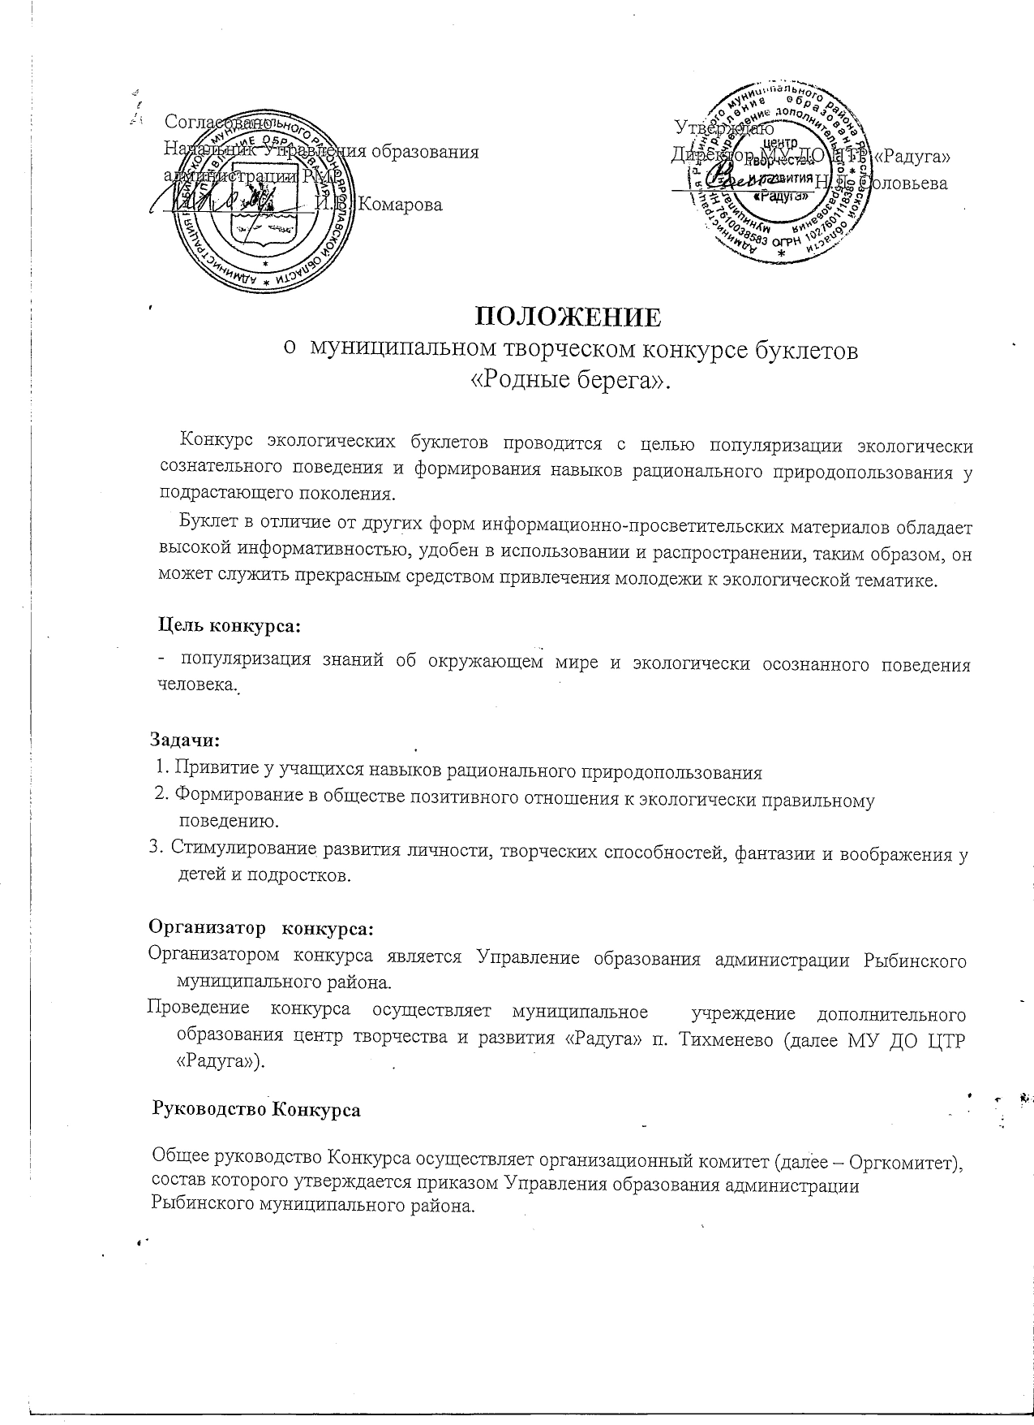

Участники конкурса:
Обучающиеся 5-11 классов школ Рыбинского муниципального района.
Работы принимаются как коллективные, так и индивидуальные.

Номинации:
- Экологические проблемы водных ресурсовродного края и пути их решения;
2.Охрана природных и водных ресурсов;
3. Красота природы берегов родного края.

Условия участия в конкурсе и требования к работам:
Конкурсные работы представляют собой буклет, содержащий информацию, призыв (девиз, четверостишие и т.д.) по тематике конкурса.
Буклеты выполняются в стандартном варианте – лист формата А4 (сложенный): в программе MicrosoftOfficePublisher/ Word

Буклет должен быть написан доступным и понятным языком, содержание материала отражать хорошее понимание автором заявленной проблематики и целевой аудитории.

Критерии оценки:
– художественное оформление (дизайн),
– полнота и точность информации,
– привлекательность/яркость/креативность,
– соответствие теме конкурса,
– доходчивость, доступность, эмоциональная нагрузка представленного материала,
– соответствие фотографий и других изображений содержанию текста.

Сроки проведения конкурса:
Конкурс проводится с 01февраля по 20февраля 2017 г.
Подведение итогов конкурса проводится до28 февраля 2017 г.
Итоги конкурса будут представлены на сайте http://cdo-raduga.edu.yar.ru
Победители Конкурса награждаются грамотами и дипломами.

Образовательное учреждение представляет:
- заявку на участие по форме согласно Приложению №1;
- согласие родителей (законных представителей) на обработку персональных данных.

Работы можно поставить в ячейку ЦТР «Радуга», предоставить на электронном носителе или выслать на адрес электронной почты cdt.raduga60@yandex.ru

Приложение 1

Заявка на участие в муниципальном творческом конкурсе буклетов
«Родные берега».

№ | ФИО участника (участников) | Образовательное учреждение, класс | Номинация | ФИО руководителя

Приложение 2

СОГЛАСИЕ родителя

(ЗАКОННОГО ПРЕДСТАВИТЕЛЯ)

на обработку персональных данных своего несовершеннолетнего ребенка

ЯЯ .
 | фамилия, имя, отчество родителя (законного представителя)
проживающий(-ая) по адресу:
контактный телефон:
В соответствии с положениями Федерального закона от 27.07.2006 № 152-ФЗ «О персональных данных» даю согласие муниципальному учреждению дополнительного образования центру творчества и развития «Радуга»
находящимся по адресу: |  |  |  | 152980, Ярославская обл., Рыбинский р-н., п. Тихменево, ул. Свердлова ,д.30
на обработку персональных данных:
фамилия, имя, отчество; адрес фактического места жительства; пол; номер контактного телефона; дата рождения; образовательное учреждение; фотографии и видеоматериалы с мероприятий, результативность участия в мероприятии
фамилия, имя, отчество ребенка
проживающего(-ей) по адресу:
дата рождения:
Образовательная организация
в целях |  | оформления документации по проведению муниципального творческого конкурса "Родные берега» (оформление заявок, протоколов, программ мероприятий); размещения в СМИ и на сайте МУ ДО ЦТР «Радуга»http://cdo-raduga.edu.yar.ru; составление отчетной документации по итогам мероприятия, а так же размещения части данных (фамилии, имени, отчества, даты рождения, класса, места учебы) в региональной базе данных о достижениях одаренных детей и их педагогах-наставниках
Настоящим даю согласие на совершение в вышеперечисленных целях следующих действий с персональными данными субъекта персональных данных:
сбор, систематизация, накопление, хранение, уточнение (обновление, изменение), использование, распространение, уничтожение.
Передача персональных данных субъекта |  |  |  |  |  |  |  | департаменту образования Ярославской области
Согласие действует на период |  |  |  |  |  | с момента предоставления до 31.04.2017 года
и прекращается |  |  | по истечении срока действия документа
Данное согласие может быть отозвано по письменному заявлению субъекта персональных данных или его законного представителя.
______________________________ |  |  |  |  |  |  |  |  | _____________________________
(дата) |  |  |  |  |  |  |  |  | (подпись)

(расшифровка подписи)

